 Microsoft Office 2007
1.Работа в текстовом редакторе пакета MS WORD.
2.Создание и редактирование документа.
3.Основные операции форматирования документа.
4.Вставка в документ рисунков, диаграмм и таблиц, формул.

1.Работа в текстовом редакторе пакета MS WORD
1.Общая характеристика
Текстовый редактор – это прикладная программа, предназначенная для создания, просмотра, модификации и печати текстовых документов.
Рассмотрим структуру текстового документа:
Документы – Страницы – Абзацы – Строки – Слова - Символы
Возможности процессора:
1. Word позволяет выполнять все без исключения традиционные операции над текстом, предусмотренные современной технологией:
• набор и модификация неформатированной алфавитно-цифровой информации;
• форматирование символов с применением шрифта TrueType;
• форматирование страниц;
• форматирование документа в целом;
• проверка правописания, подбор синонимов, автоматический перенос слов.
2.Реализованы возможности технологии OLE связывания и встраивания объектов.
3.Позволяет выполнять операции верстки и подготовки макетов для тиражирования типографским способом.
2. Запуск и завершение работы
Запуск программы производится либо щелчком по ярлыку программы либо через меню, закрытие – через меню 
Кнопка Microsoft Office. Эта кнопка, расположенная в левом верхнем углу окна приложения Word, служит для вызова показанного здесь меню.
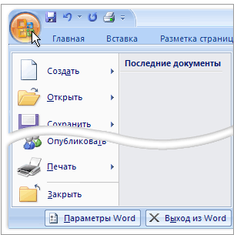

Панель быстрого доступа. Панель быстрого доступа по умолчанию расположена в верхней части окна приложения Word и предназначена для быстрого доступа к наиболее часто используемым функциям. Панель быстрого доступа можно настраивать, добавляя в нее новые команды.

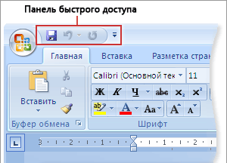

При закрытии документ можно сохранить, не сохранять или продолжить работу.
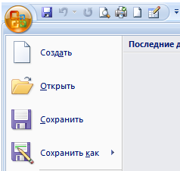

Пуск – Программы – Microsoft Word

3. Интерфейс текстового редактора
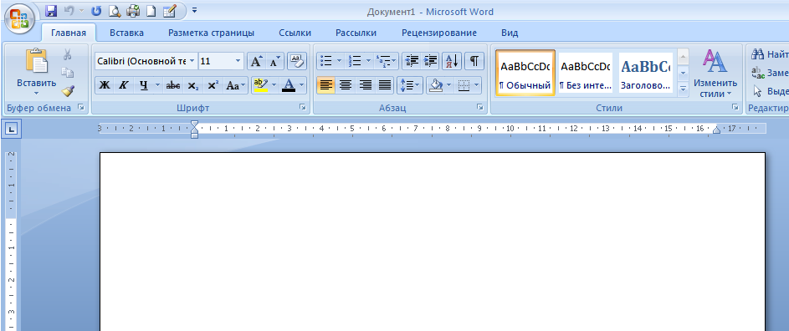
Строка заголовка находится наверху окна. В ней содержится название программы Microsoft Word и имя файла. В строке имеется три кнопки: Вызов системного меню, Свернуть, Развернуть окна.
Под строкой заголовка расположено главное меню редактора.
Затем следуют различные панели инструментов. Щелчком мыши на кнопке панели можно задать выполнение команды, соответствующей кнопке.
Если панели отсутствуют, выберите команду Microsoft Office , а затем выберите пункт Параметры Word.
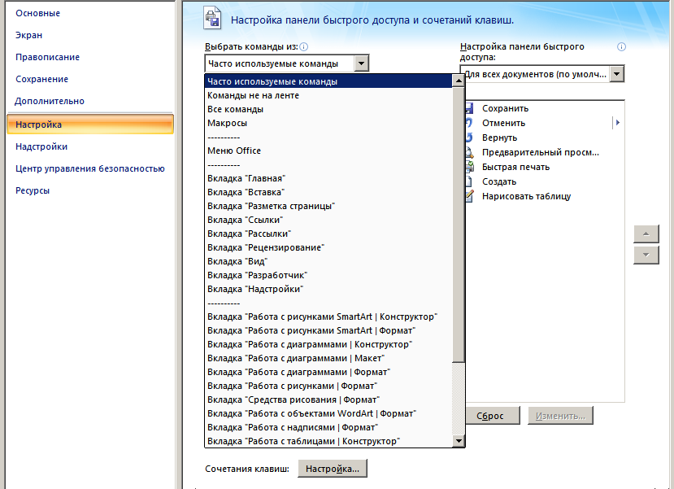
Сверху и слева окна расположены линейки. Вкл/Выкл их можно командой Вид/Линейка 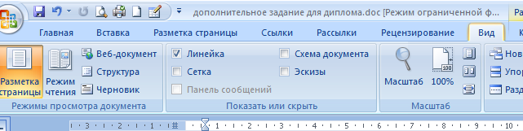
Чтобы отобразить или скрыть горизонтальные и вертикальные линейки, щелкните значок вывод линейки в верхней части полосы прокрутки
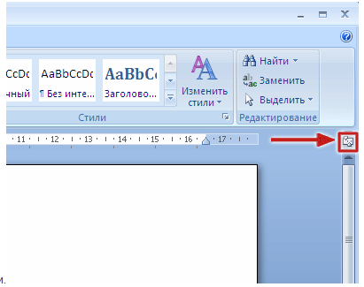
Вертикальная линейка не отобразится, если она отключена. Чтобы ее включить, выполните следующие действия.
- Нажмите кнопку Microsoft Office , а затем выберите пункт Параметры Word.
- Щелкните Дополнительно.
- В группе Экран установите флажок Показывать вертикальную линейку в режиме разметки.
В нижней части окна находится строка состояния, на которую выводится информация о текущем положении курсора, времени и режиме редактирования.
Треугольники на горизонтальной линейке используются следующим образом: верхний треугольник слева применяется для установки отступа в строке абзаца; нижние (слева и справа) применяются для установки левой и правой границ текста соответственно.
Если указать на любую кнопку, то можно получить всплывающую подсказку о назначении кнопки.

4.Особенности ввода текста.
При вводе текста для перехода на новую строку не следует нажимать клавишу [Enter]. Переход на новую строку происходит автоматически при достижении границы текста. Закончив набор абзаца, нажмите клавишу [Enter]. Для перехода на новую строку в пределах абзаца следует нажать клавиши [Shift] + [Enter].
Чтобы при форматировании строки расстояние между словами не менялось, используется нерастяжимый пробел, который вводится нажатием клавиш [Ctrl] + [Shift] + [пробел].

5. Представление документа на экране.
Существуют пять способов представления документа на экране:
• Обычный режим.
• Веб-документ
• Режим разметки страницы.
• Режим структуры документа.
• Режим чтения.
Для установки режима надо выбрать команду Вид и щелкнуть на нужном пункте меню или щелкнуть на кнопке из группы Выбор режима просмотра.
Наиболее универсальным является режим Разметки страницы. В этом режиме текст выглядит почти таким, как он будет напечатан. В этом режиме ведется форматирование текста. Колонтитулы, буквицы, кадры, рисунки можно вставить только в этом режиме. Режим Структура служит для оформления достаточно больших и сложных документов. В режиме Электронный документ (Веб-документ) документ отображается на весь экран. Для быстрого чернового набора большого текста можно использовать нормальный режим.

2.Создание и редактирование документа

Основные этапы создания нового документа
Ввод текста -
Редактирование текста -
Форматирование текста -
Вставка объектов -
Создание дополнительных элементов -
Вывод на печать

Основные операции с текстом
Редактирование – это вставка, замена или удаление уже набранных символов
1. Способы выделения текста.
При работе с фрагментом текста любого документа его необходимо выделить. Чтобы определить, к какой части текста должна быть применена команда, вначале необходимо выделить нужный фрагмент. Для выделения структурных элементов текста используется полоса выделения.
Полоса выделения - это невидимая область вдоль левой границы текста, где указатель мыши принимает вид белой стрелки.
Выделить фрагмент текста (фразу, слово, строку, абзац, весь документ) можно следующими способами:
Фраза | Протянуть левой клавишей мышки от начала до конца фрагмента
Слово | • Указать на любую букву слова и дважды щелкнуть  • Shift+стрелки управления курсора – 1 символ  • Ctrl+ Shift+стрелки управления курсора – слово
Предложение | Указать любой символ, нажать клавишу [Ctrl], щелкнуть
Строка | • Указать на полосу выделения рядом со строкой, щелкнуть.
Абзац | • Указать на полосу выделения рядом с абзацем, дважды щелкнуть.
Документ | • Указать на полосу выделения в начале текста и трижды щелкнуть.  • Выбрать команду Правка-Выделить все.  • Комбинация клавиш Ctrl+A
2. Удаление элементов
Удаление одного символа – указать, нажать клавишу [Del] или [backspace]
Фрагмента текста – выделить фрагмент, нажать клавишу [Del]
3. Перемещение и копирование участков текста
• Выделить участок.
• Щелкнуть правой кнопкой на выделенном участке, из контекстного меню выбрать команду Вырезать (Ctrl+X) (для перемещения) или Копировать (Ctrl+C).
• Щелкнуть на месте вставки правой кнопкой, из контекстного меню выбрать команду Вставить (Ctrl+V).
4. Поиск и замена фрагментов текста
Для поиска используется команда Правка/Найти. В поле Что найти вводится текст для поиска и нажимается кнопка Найти следующий. Найденный фрагмент текста появляется вне зоны окна в инверсном отображении. Для продолжения поиска необходимо снова нажать кнопку Найти следующий. Для замены – нажать кнопку Заменить. В поле Заменить на вводится текст и нажимается кнопка Заменить или Заменить все.
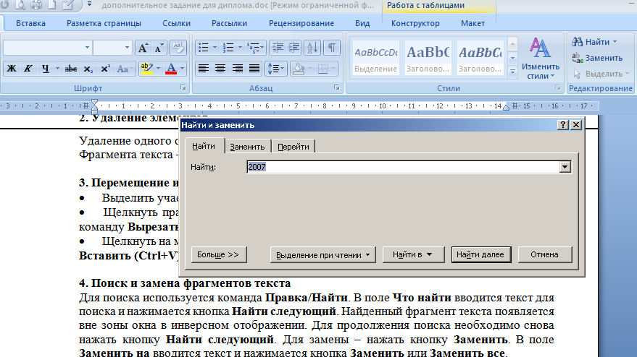
5. Перемещение по документу
Для перемещения по документу можно использовать клавиши перемещения курсора, клавиши [PageUp], [PageDown], для перемещения по строке – клавиши [Home], [End], а также полосы прокрутки.
3.Основные операции форматирования документа.
Форматирование – это оформление по определенным правилам различных участков текста.
При форматировании меняется не сам текст, а его внешний вид (левая и правая граница текста, абзацные отступы, межстрочное расстояние, выравнивание текста по краю, середине и т.п.). Как вы думаете, чем процесс редактирования отличается от процесса форматирования?
Установка параметров формата может производиться как до набора текста, так и после. Если установка производилась до набора, то в дальнейшем при вводе текста все заданные параметры автоматически выдерживаются текстовым редакторам. Если текст уже был набран и возникла необходимость изменить параметры форматирования, то перед этим текст нужно выделить.
Форматирование набранного текста можно разделить на три этапа:
- Форматирование страниц;
- Форматирование абзацев;
- Форматирование символов.
1. Форматирование страниц
При форматировании страниц устанавливают:
- Размер бумаги и ее ориентацию (книжная или альбомная)
- Размеры полей и место колонтитулов
- Другие параметры, связанные с печатью текстов на странице.
командой Файл - Параметры страницы. Установите размер страницы командой Файл/Параметры страницы. На вкладке Размер бумаги укажите Размер бумаги А4 210 х 297 мм. Ширина 21 см, Высота 29,7 см, Ориентация книжная, Применить ко всему документу. На вкладке Поля укажите размеры полей: Верхнее 1, 5 см, Нижнее 2 см, Левое 2, 5 см, Правое 1, 5 см, Установите опцию Применить ко всему документу.
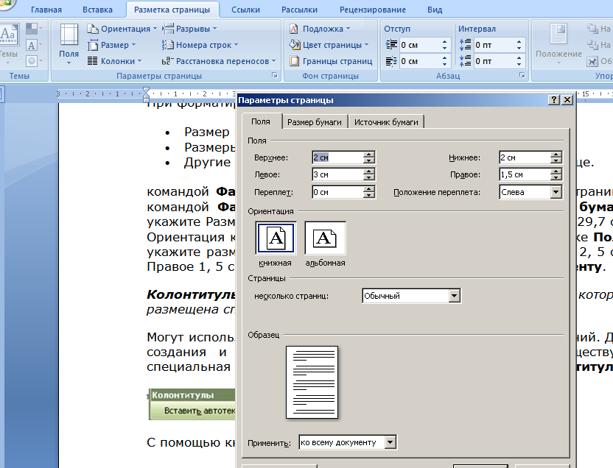
Колонтитулы – это верхняя или нижняя часть страницы, на которой размещена справочная информация.
Могут использоваться и сразу два колонтитулов: верхний и нижний. Для создания и редактирования колонтитулов в редакторе существует специальная панель инструментов Колонтитулы.
С помощью кнопок, расположенных на этой панели, можно:
- Вставлять фрагменты автотекста, используя список Вставить автотекст
- Осуществить автоматическую нумерацию и выбор фрагмента номеров страниц (кнопки Номер страницы, Число страниц, Формат номера страницы)
- Делать активным поле верхнего или нижнего колонтитула (кнопка Верхний/Нижний колонтитул)
- Выполнять другие операции с колонтитулами.
- 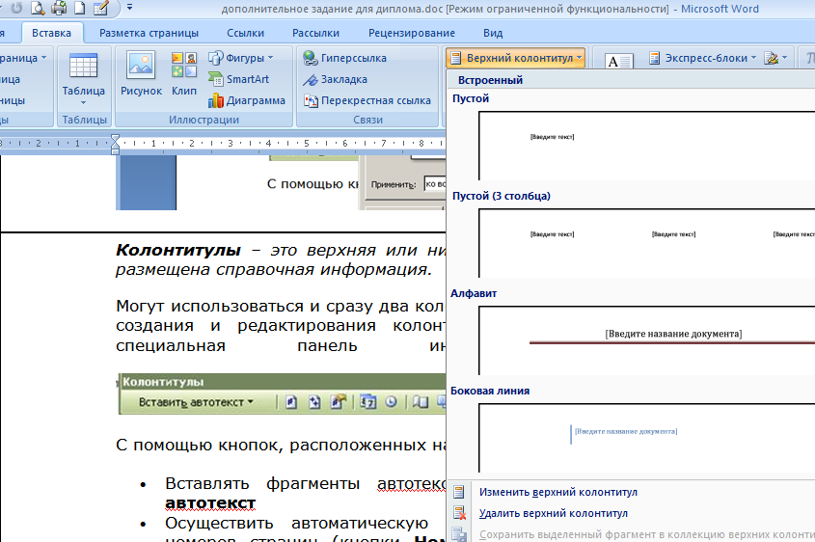

2. Форматирование абзацев
Для абзацев существуют определенные параметры форматирования, такие как выравнивание, отступы, межстрочный интервал, линии раки, заливка. Кроме того, абзац можно взять в рамку и создать список-перечисление.
Для быстрого форматирования абзаца можно использовать кнопки на панели Форматирование.
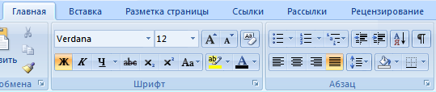

Для выравнивания строк абзаца на панели существуют четыре кнопки, связанные со способом выравнивания. Для установки отступа в красной строке следует пометить строку и перетащить верхний треугольник на горизонтальной линейке. Перетаскивание левого и правого треугольников устанавливает границы абзаца. Кнопки Нумерованный список или Маркированный список используются для создания списков, начинающихся с цифры или специального символа.
Нумерованный список
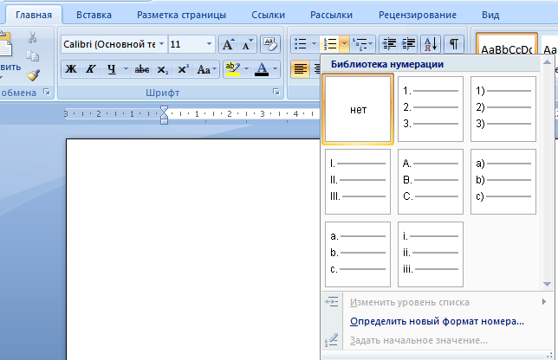
Маркированный список
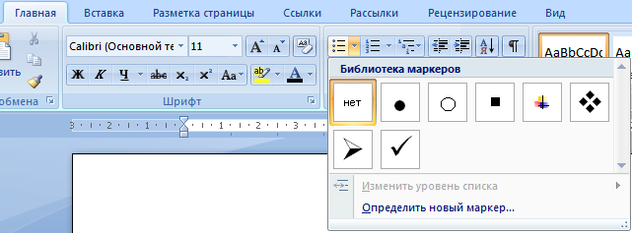

Универсальный способ, использующий команду меню Формат/Абзац позволяет выполнить более качественное форматирование. На вкладке Отступы и интервалы в окне Выравнивание выбираем способ выравнивания строк.
В окне Первая строка и Сколько устанавливаем отступ красной строки в см. В полях Отступ слева и Справа можно выбрать или набрать границы абзаца. В полях ввода Интервалы перед и После можно установить отбивку абзаца.
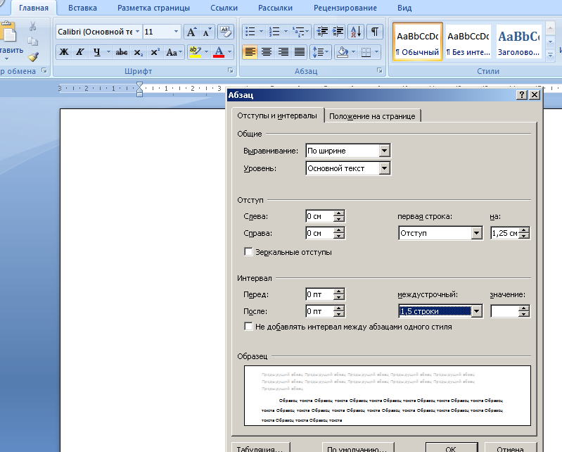
По умолчанию предполагается полуторное расстояние между строками в абзаце. Можно указать одинарное, двойное, а также иное расстояние в пунктах (1 пункт = 0, 376 см).
Для создания рамки вокруг текста используется команда Формат – Границы и заливка.
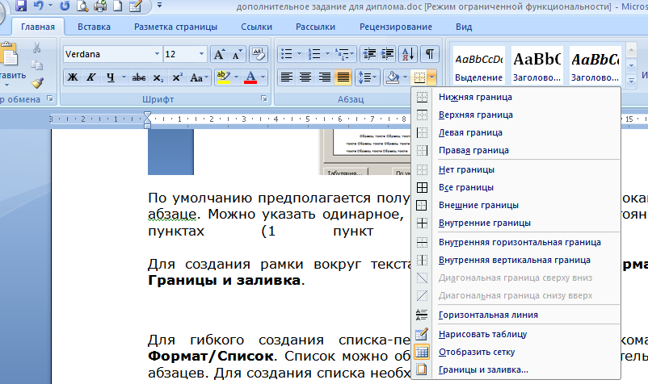
Для гибкого создания списка-перечисления используется команда Формат/Список. Список можно объявить несколько последовательных абзацев. Для создания списка необходимо:
- Выделить все элементы списка.
- Выбрать команду Формат/Список.
- В окне команды выбрать подходящий вид списка и включить опцию Выступ.
- Нажать кнопку ОК.
Примечание: Предыдущие абзацы оформлены в виде списка.
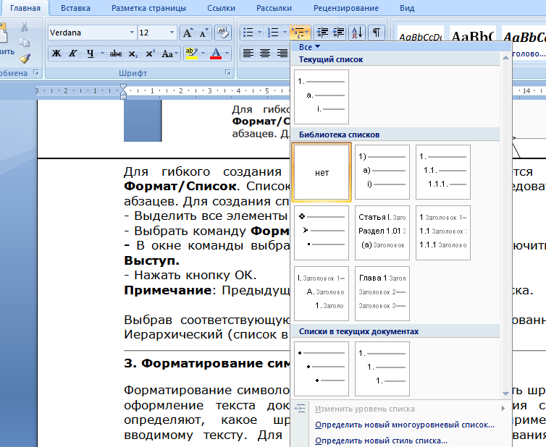
Выбрав соответствующую вкладку, можно создать Нумерованный или Иерархический (список в списке) списки.
3. Форматирование символов.
Форматирование символов позволяет выбирать или изменять шрифтовое оформление текста документа. Команды форматирования символов определяют, какое шрифтовое оформление будет применено к вводимому тексту. Для быстрого и простого форматирования текста можно использовать панель инструментов Форматирование. С помощью кнопок Стиль, Шрифт, Размер шрифта устанавливаются параметры шрифта символов. Кнопки Ж, К, Ч позволяют использовать стиль полужирный, курсив и подчеркивание, а также их сочетания.
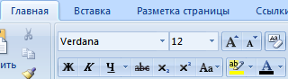

Для более сложного форматирования рекомендуется использовать команду Формат/Шрифт. На вкладке Шрифт команды можно задать тип, стиль, размер, цвет шрифта, а также эффекты, связанные с начертанием символов. В окне Подчеркивание и Цвет из списка выбирается вариант подчеркивания и цвет символов. В группе Эффекты можно установить перечеркивание символов, статус верхнего и нижнего индексов и т.д.
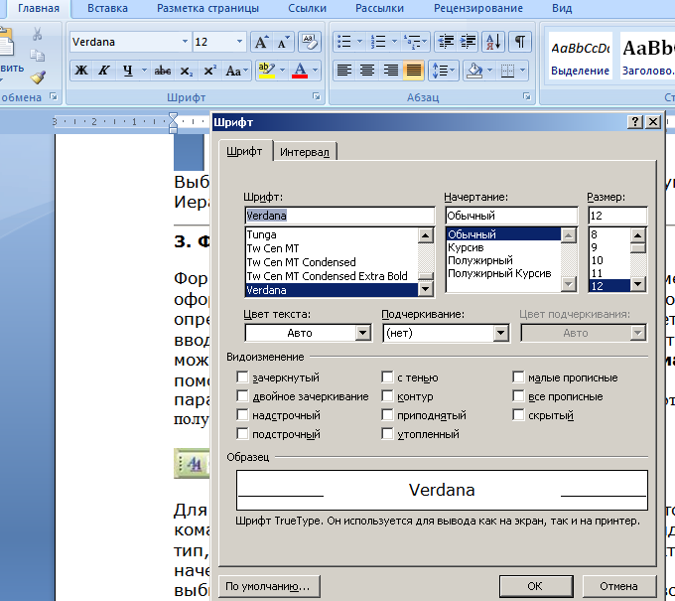
На вкладке Интервал можно изменить расстояние между символами (обычный, разреженный или уплотненный), поднять или опустить текст.
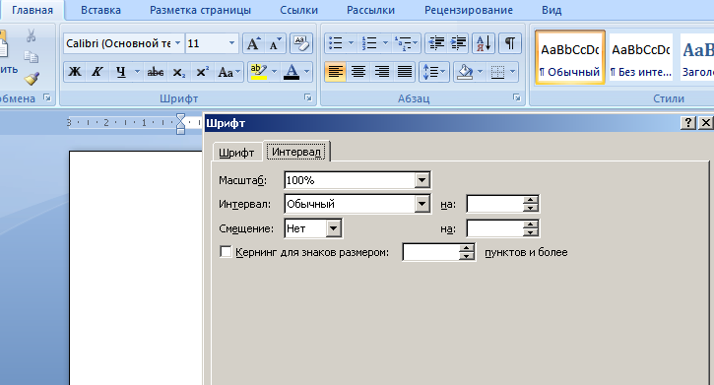
4. Средства проверки орфографии и грамматики
Главная особенность текстового редактора – проверка текста документа и при его вводе (по мере набора). При этом слова с ошибками будут подчеркнуты красной волнистой линией, а предполагаемые грамматические ошибки – зеленой (эти параметры установлены по умолчанию, цвет можно изменить). Обнаруженные ошибки можно исправить щелкнув правой кнопкой мышки на выделенном слове и из контекстного меню выбрать правильное написание данного слова.
5. Предварительный просмотр
В режиме предварительного просмотра можно увидеть, как содержание данного документа будет выглядеть после распечатки. Для того, чтобы запустить режим предварительного просмотра необходимо выбрать команду Microsoft Office , а затем выберите пункт Параметры Word или щелкнуть на стандартной панели инструмента кнопку Предварительный просмотр.

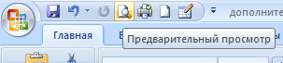
6. Установка параметров печать. Вывод документа на печать
Средства текстового редактора позволяют распечатать документ в следующих основных режимах:
- С установкой по умолчанию
- Сделать несколько копий документа
- Распечатать часть документа
- С изменением параметров печати.
4.Вставка в документ рисунков, диаграмм и таблиц, формул.
На сегодня это едва ли не самый распространенный этап работы в среде данной программы, особенно часто и активно применяемый пользователями. Это как раз тот этап, на котором устанавливаются связи и налаживаются взаимодействие не только между различными приложениями MS Office 2000, Xp, но и между MS Word и другими приложениями.
Часто может быть так, что при работе с программой Word вы почти не вводите и не форматируете свой текст. В основном все сводиться к огромному количеству вставок (рисунков, фотографий, таблиц, текстовых и графических документов, созданных в среде других приложений и в Интернете) и их форматированию в Word.
Вместе с тем текстовый редактор обладает свойствами для создания графики и таблиц, рамки между третьим и четвертым этапом подготовки текстовых документов в определенной степени стираются: когда речь идет о вставке объекта, мы находимся на третьем этапе, когда речь идет об использовании собственных возможностей Word – на четвертом.
Вставка и рисование картинок в текстовом документе
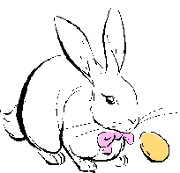
В документ можно вставить рисунки в формате .bmp, .pcx, .wmf, .tiff и некоторые другие. В подкаталоге ClipArt имеется библиотека рисунков формата .bmp и .wmf. Для вставки рисунка в текст необходимо: Установить курсор в точку вставки и выбрать команду Вставка/Рисунок;
Операции с рисунком
Перед выполнением любой операции рисунок выделяется щелчком мыши. Выделенный рисунок окаймляется рамкой с 8 черными прямоугольниками.
- Рисунок можно перемещать по документу методом Drag-and-Drop.
- Изменять пропорции рисунка. Если при этом удерживать клавишу [Shift], то можно изменить размер рисунка.
- Произвести более детальную настройку рисунка используя панель инструментов Настройка изображения.
4. Применить команду Формат рисунка выбранной из контекстного меню или двойным щелчком мышки по рисунку или соответствующим значком на панели инструментов.

Рисование в документе.
Средства рисования появляется только тогда, когда выбирается фигура, линия или другой графический объект. Дополнительные сведения о ленте см. в разделе Использование ленты.
Примечание. Если вкладка Средства рисования не отображается, убедитесь, что выбрана фигура, линия или графический объект.
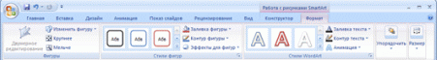
В программах выпуска 2007 Office для выполнения задач, которые обычно выполняются с панели рисования (например, вставка фигуры, рисование линии и добавление рисунка, картинки, рисунка SmartArt или объекта WordArt), выбирается вариант в группе Иллюстрации или группе Текст на вкладке Вставка.
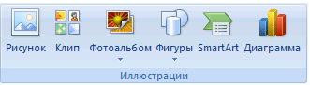
Группа Текст в том виде, в котором она появляется в Office PowerPoint 2007
После вставки фигуры, линии, рисунка, рисунка SmartArt или объекта WordArt появляются дополнительные вкладки, которые содержат элементы форматирования и эффекты, ранее располагавшиеся на панели рисования, а также дополнительные новые функции, такие как Экспресс-стили.
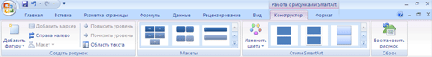
Примечание. Если эти вкладки не отображаются, убедитесь, что выбрана фигура, линия, рисунок, рисунок SmartArt или объект WordArt.
Создание текстовых эффектов
Для создания различных тестовых эффектов применяется программа WordArt. Для ее вызова используется команда Вставка /WordArt.
Операции, выполняемые в этом режиме:
- Форма текста выбирается из 36 шаблонов. Для открытия списка необходимо щелкнуть кнопкой рядом с надписью Прямой текст на панели инструментов.
- Тип и размер шрифта выбирается из списка в окне шрифтов.
Кнопки с буквами Ж и К задают полужирный шрифт и курсив.
Затем идут кнопки для установки следующих эффектов:
- задание равной высоты текста независимо от регистра символов;
- поворот текста;
- растяжение текста в горизонтальном и вертикальном направлениях;
- установка выравнивания текста внутри обрамляющей рамки;
- задание интервалов между символами;
- вращение текста;
Три последние кнопки позволяют выбрать цвет символов, тени вокруг символов и толщину линий контура символов текста.
Масштабирование объекта производится после выделения объекта обычным образом.
Создание диаграмм в текстовом документе
- Выполните одно из следующих действий.
  - Для создания новой диаграммы на основе шаблона на вкладке Вставка в группе Диаграммы выберите нужный тип диаграммы, а затем нажмите кнопку Все типы диаграмм.
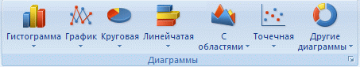
Совет. Можно также нажать кнопку Кнопка вызова диалогового окна рядом с Диаграммы в группе Диаграммы на вкладке Вставка.
- Для сохранения выбранного типа диаграммы в качестве шаблона нажмите кнопку Тип диаграммы в группе Тип на вкладке Конструктор.
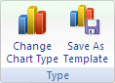
- Выберите в первом поле пункт Шаблоны, а затем выберите необходимый шаблон во втором поле в группе Мои шаблоны.
Примечание. Если шаблон диаграммы находится в папке, отличной от папки Диаграммы, нажмите кнопку Управление шаблонами, найдите шаблон диаграммы, а затем скопируйте или переместите его в папку Диаграммы в области Шаблоны.
Создание таблицы
В Microsoft Office Word 2007 можно вставить таблицу, выбрав одну из предварительно отформатированных таблиц, заполненных примерными данными, или указав нужное количество строк и столбцов в таблице. Таблица может быть вставлена непосредственно в документ или вложена в другую таблицу, что позволяет создавать сложные таблицы.

Использование шаблонов таблиц
Чтобы вставить в документ таблицу из коллекции предварительно отформатированных таблиц, можно воспользоваться шаблонами таблиц. Шаблоны таблиц содержат примерные данные, которые помогают оценить вид таблицы после того, как в нее будут добавлены данные.
- Щелкните место, куда требуется вставить новую таблицу.
- На вкладке Вставка в группе Таблицы нажмите кнопку Таблица, выделите пункт Экспресс-таблицы и выберите нужный шаблон.
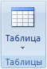
- Замените данные шаблона своими данными.

Использование меню Таблица
- Щелкните в документе место, куда требуется вставить новую таблицу.
- На вкладке Вставкав группе Таблицы нажмите кнопку Таблица, а затем в области Вставить таблицу путем перетаскивания выберите нужное число строк и столбцов.

Использование команды Вставить таблицу
С помощью команды Вставить таблицу можно перед вставкой таблицы в документ указать ее размеры и формат.
- Щелкните в документе место, куда требуется вставить новую таблицу.
- На вкладке Вставка в группе Таблицы щелкните Таблица и затем выберите Вставить таблицу.
- В области Размер таблицы введите количество столбцов и строк.
- В области Автоподбор ширины столбцов выберите параметры подстройки размера таблицы.
К началу страницы

Создание таблицы
Таблицу можно создать, нарисовав ее или преобразовав текст в таблицу.

Рисование таблицы
Сложную таблицу, например таблицу с ячейками разной высоты или с меняющимся числом столбцов в строке, можно нарисовать.
- Щелкните в документе место, где требуется создать таблицу.
- На вкладке Вставка в группе Таблицы щелкните Таблицаи затем выберите Нарисовать таблицу.
Указатель мыши примет вид карандаша.
- Чтобы определить внешние границы таблицы, нарисуйте прямоугольник. Затем внутри этого прямоугольника нарисуйте линии столбцов и строк.
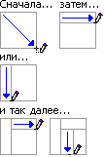
- Чтобы стереть линию или блок линий, на вкладке Конструктор контекстных инструментов Работа с таблицами в группе Нарисовать границы нажмите кнопку Ластик.
- Щелкните линию, которую требуется стереть. Чтобы стереть таблицу целиком, см. раздел Удаление таблицы или ее содержимого.
- Нарисовав таблицу, щелкните одну из ее ячеек, чтобы начать ввод текста или вставить изображение.

Преобразование текста в таблицу
- Вставьте знаки разделителей , такие как запятая или знак табуляции , в местах, где текст должен быть разбит по столбцам. Используя знак абзаца, укажите, где должны начинаться новые строки.
Например, в списке с двумя словами в строке вставьте запятые или знаки табуляции после первых слов, чтобы создать таблицу с двумя столбцами.
- Выделите текст, который требуется преобразовать.
- На вкладке Вставка в группе Таблицы выберите пункт Таблица, а затем выберите команду Преобразовать в таблицу.
- В диалоговом окне Преобразовать в таблицу в области Разделитель укажите знак разделителя, использованный в тексте.
Задайте другие необходимые параметры.

Добавление ячейки
- Щелкните ячейку справа или сверху от того места, куда требуется вставить новую ячейку.
- В группе Средства таблицы щелкните вкладку Макет, а затем нажмите кнопку запуска диалогового окна Строки и столбцы.
- Выберите один из следующих параметров.
Параметр | Действие
со сдвигом вправо | Вставка ячейки с перемещением остальных ячеек строки вправо.  Примечание. Это действие не приводит к вставке нового столбца. В результате количество ячеек в строке может оказаться больше, чем в других строках.
со сдвигом вниз | Вставка ячейки с перемещением ячеек на одну строку вниз. В таблицу снизу добавляется новая строка.
вставить целую строку | Вставка строки над выделенной ячейкой
вставить целый столбец | Вставка столбца слева от выделенной ячейки

Добавление строки сверху или снизу
- Щелкните ячейку, в строке, над или под которой требуется добавить новую строку.
- На вкладке Положение контекстных инструментов Работа с таблицами выполните одно из следующих действий.
  - Чтобы добавить строку над выделенной ячейкой, в группе строки и столбцы нажмите кнопку Вставить выше.
  - Чтобы добавить строку под выделенной ячейкой, в группе строки и столбцы нажмите кнопку Вставить ниже.

Добавление столбца слева или справа
- Щелкните ячейку в столбце, расположенном справа или слева от того места, куда требуется вставить столбец.
- На вкладке Макет контекстных инструментов Работа с таблицами выполните одно из следующих действий.
  - Чтобы добавить столбец слева от выделенной ячейки, в группе строки и столбцы нажмите кнопку Вставить слева.
  - Чтобы добавить столбец справа от выделенной ячейки, в группе строки и столбцы нажмите кнопку Вставить справа.

Объединение ячеек
Две и более ячеек, расположенных в одной строке или в одном столбце, можно объединить в одну. Например, можно объединить несколько ячеек в одной строке, чтобы создать заголовок таблицы, общий для нескольких столбцов.
- Чтобы выделить ячейки, которые необходимо объединить, щелкните левую границу одной из них и перетащите указатель, удерживая нажатой кнопку мыши, по нужным ячейкам.
- В группе Средства таблицы щелкните вкладку Макет, а затем в группе Слияние выберите команду Объединить ячейки.

Разбиение ячеек
- Выделите одну или несколько ячеек, которые требуется разбить.
- В группе Средства таблицы щелкните вкладку Макет, а затем в группе Слияние выберите команду Разбить ячейки..
- Введите число столбцов и строк, на которое следует разбить выделенные ячейки.

Создание формулы
Для ввода формулы можно использовать коды символов Юникода и математические элементы автозамены для замены текста символами. Дополнительные сведения в разделе Вставка символа или специального знака.
При вводе формулы приложение Word может автоматически преобразовать формулу в профессионально-форматированную формулу.
- На вкладке Вставка в группе Символы щелкните стрелку рядом с пунктом Уравнения, а затем выберите Вставить новое уравнение.
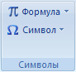
- Введите формулу.

Добавление формулы в список часто используемых формул
- Выделите формулу, которую нужно добавить.
- На вкладке Конструктор в области Работа с формулами в группе Сервис щелкните Формулы, а затем щелкните Сохранить выделенный фрагмент в коллекцию формул.
- В диалоговом окне Создание нового стандартного блока введите имя формулы.
- В списке Коллекция щелкните Формулы.
- Выберите другие необходимые параметры.

